TRƯỜNG ĐẠI HỌC TÀI NGUYÊN VÀ MÔI TRƯỜNG TP. HỒ CHÍ MINH
Thực hành Phân tích thiết kế hướng đối tượng
BÀI 5
QUẢN LÝ HỒ SƠ BỆNH ÁN CỦA BỆNH NHÂN
Họ và tên: Trần Thiện Nhân MSSV: 1250080123
Lớp: 12_ĐH_CNPM2

1. MÔ TẢ
Một bệnh viện đa khoa quốc tế cần xây dựng phần mềm quản lý bệnh án, dưới đây là thông tin mô tả.
Bệnh nhân lần đầu tiên khám bệnh tại bệnh viện được phát phiếu đăng ký khám bệnh và theo dõi sức khỏe thường xuyên của bệnh viện. Bệnh nhân cần đóng một lệ phí hằng năm cho việc quản lý và khám định kỳ.
Thông tin phiếu đăng ký bao gồm: Họ tên, địa chỉ, ngày sinh, điện thoại liên lạc và một ảnh chụp 3x4... Nhờ thông tin của phiếu đăng ký này và lệ phí đóng một năm, bệnh nhân được phát hồ sơ bệnh án. Thông tin hồ sơ bệnh án bao gồm: Trang bìa ghi Mã hồ sơ để phân biệt các bệnh nhân khác nhau và các thông tin từ phiếu đăng ký. Các trang sau ghi nhận phiếu khám bệnh, thông tin ghi nhận bao gồm: Ngày giờ khám, bác sĩ khám, khoa điều trị, triệu chứng (Nhức đầu, thân nhiệt, huyết áp...), toa thuốc điều trị cho triệu chứng trên và các xét nghiệm cần thiết. Tất cả thông tin trên được phòng chăm sóc và theo dõi khách hàng ghi nhận lại trên máy tính sau khi bệnh nhân làm thủ tục xuất viện và thanh toán viện phí. Thông tin này tiện cho việc theo dõi diễn biến của bệnh, phản ứng phụ do thuốc gây ra cũng như hiệu quả của việc điều trị và trách nhiệm của bác sĩ trong các đợt điều trị.
Mỗi khi bệnh nhân khám bệnh lần sau có thể mang hồ sơ bệnh án theo hoặc chỉ cần báo mã hồ sơ (hoặc các thông tin tìm kiếm khác để lấy ra hồ sơ trong máy tính). Các bác sĩ điều trị lần này có thể biết được lý lịch bệnh án và sức khỏe của bệnh nhân để đưa ra cách điều trị thích hợp nhất.
Các bệnh nhân có hồ sơ bệnh án ngoài việc điều trị bệnh còn có quyền lợi khám sức khỏe định kỳ theo quý mà không phải đóng tiền. Bệnh nhân có thể gọi đến phòng chăm sóc khách hàng để có cuộc hẹn chính xác ngày giờ khám phù hợp với thời gian rảnh của mình. Thông tin các đợt khám sức khỏe cũng được ghi nhận như một lần điều trị nhưng không có bệnh hoặc phát hiện mầm bệnh sớm nhất để phục vụ khách hàng hiệu quả nhất.

2. CÂU HỎI
1) Hãy xác định các Class cùng các thuộc tính, phương thức tương ứng. Chỉ định ID cho thuộc tính của từng Class.
2) Tìm mối liên kết giữa các Class. Dùng StarUML vẽ Class Diagram, chú ý các ký hiệu thích hợp cùng bản số tương ứng (nếu có).
3) Hãy xác định các Actor và các Use Case tổng quát có trong mô tả trên. Sử dụng StarUML, vẽ Use Case Diagram tổng quát cho toàn bộ hệ thống. Mô hình đảm bảo cho phép quản lý toàn bộ các loại thực thể và các xử lý cần thiết liên quan. Lưu file bài làm và mô hình với tên phù hợp.
4) Vẽ Use Case Diagram phân rã chi tiết hoạt động từ lúc bệnh nhân vào đăng ký khám bệnh, xét nghiệm cho đến khi nhận được toa thuốc.
5) Vẽ Activity Diagram cho Câu 4 ở trên. Lưu lại mô hình với tên file phù hợp.
6) Vẽ Sequence Diagram cho nghiệp vụ “Lập toa thuốc” để mô tả quy trình bác sĩ kê toa thuốc cho bệnh nhân sau khi khám bệnh.

3. BÀI LÀM

Câu 1.
Hãy xác định các Class cùng các thuộc tính, phương thức tương ứng. Chỉ định ID cho thuộc tính của từng Class.
Mỗi Class có một thuộc tính ID (đánh dấu {id}). Khóa ngoại không ghi thành thuộc tính mà thể hiện bằng liên kết ở Câu 2.
Class | Thuộc tính (ID in đậm) | Phương thức
BenhNhan | maBN {id}: String  hoTen: String  diaChi: String  ngaySinh: Date  dienThoai: String  anhChup: String | themBN(): boolean  capNhatBN(): boolean  timBN(tuKhoa: String): List
PhieuDangKy | maPhieuDK {id}: String  ngayDangKy: Date | lapPhieuDangKy(): boolean
LePhi | maLePhi {id}: String  nam: int  soTien: double  ngayDong: Date | dongLePhi(): boolean  kiemTraConHan(nam: int): boolean
HoSoBenhAn | maHoSo {id}: String  ngayCap: Date | capHoSo(): boolean  traCuu(tuKhoa: String): List  xemLichSu(): List
Khoa | maKhoa {id}: String  tenKhoa: String | themKhoa(): boolean
BacSi | maBS {id}: String  hoTen: String  chuyenMon: String | themBS(): boolean
NhanVien | maNV {id}: String  hoTen: String  chucVu: String | themNV(): boolean
PhieuKham | maPhieuKham {id}: String  ngayGioKham: Date  trieuChung: String  thanNhiet: double  huyetAp: String  loaiKham: String  trangThai: String | lapPhieuKham(): boolean  kiemTraDangDieuTri(): boolean  hoanTat(): boolean
Thuoc | maThuoc {id}: String  tenThuoc: String  donViTinh: String | themThuoc(): boolean
ToaThuoc | maToa {id}: String  ngayLap: Date  loiDan: String | lapToa(): boolean  themThuoc(thuoc, soLuong, lieuDung)  kiemTraHopLe(): boolean
ChiTietToaThuoc | maCTT {id}: String  soLuong: int  lieuDung: String | -
LoaiXetNghiem | maLoaiXN {id}: String  tenXN: String | themLoaiXN(): boolean
XetNghiem | maXN {id}: String  ngayXN: Date  ketQua: String | chiDinh(): boolean  ghiKetQua(ketQua: String): boolean
ThanhToanVienPhi | maTT {id}: String  ngayThanhToan: Date  soTien: double  ngayXuatVien: Date | thanhToan(): boolean  xuatVien(): boolean
LichKhamDinhKy | maLich {id}: String  quy: int  nam: int  ngayHen: Date  trangThai: String | datLich(): boolean  kiemTraQuyenLoi(): boolean

Giải thích: bệnh nhân có một phiếu đăng ký, các lệ phí theo năm và một hồ sơ bệnh án. Hồ sơ gồm các phiếu khám; mỗi phiếu khám có thể có toa thuốc, các xét nghiệm và phiếu thanh toán viện phí. Khám định kỳ theo quý được lưu thành lịch hẹn (LichKhamDinhKy) và khi khám xong ghi nhận thành một phiếu khám loại “Định kỳ”. Getter/setter không liệt kê.

Câu 2.
Tìm mối liên kết giữa các Class. Dùng StarUML vẽ Class Diagram, chú ý các ký hiệu thích hợp cùng bản số tương ứng (nếu có).
Bảng mối liên kết giữa các Class
Hai Class | Bản số | Loại quan hệ | Ý nghĩa
BenhNhan - PhieuDangKy | 1 - 1 | Kết hợp | đăng ký
BenhNhan - LePhi | 1 - 0..* | Kết hợp | đóng
BenhNhan - HoSoBenhAn | 1 - 1 | Kết hợp | có
HoSoBenhAn - PhieuKham | 1 - 0..* | Kết hợp | gồm
Khoa - BacSi | 1 - 1..* | Kết hợp | gồm
BacSi - PhieuKham | 1 - 0..* | Kết hợp | khám
Khoa - PhieuKham | 1 - 0..* | Kết hợp | điều trị
NhanVien - PhieuKham | 0..1 - 0..* | Kết hợp | ghi nhận sau xuất viện
PhieuKham - ToaThuoc | 1 - 0..1 | Kết hợp | kê
ToaThuoc - ChiTietToaThuoc | 1 - 1..* | Hợp thành | gồm
Thuoc - ChiTietToaThuoc | 1 - 0..* | Kết hợp | được kê
PhieuKham - XetNghiem | 1 - 0..* | Hợp thành | chỉ định
LoaiXetNghiem - XetNghiem | 1 - 0..* | Kết hợp | thuộc loại
PhieuKham - ThanhToanVienPhi | 1 - 0..1 | Kết hợp | thanh toán
HoSoBenhAn - LichKhamDinhKy | 1 - 0..* | Kết hợp | hẹn khám

Phiếu khám do bác sĩ lập, được nhân viên phòng chăm sóc khách hàng ghi nhận sau khi bệnh nhân xuất viện và thanh toán (liên kết NhanVien - PhieuKham, bắt đầu để trống). Mỗi quý chỉ có một lịch khám định kỳ cho một hồ sơ.

Class Diagram
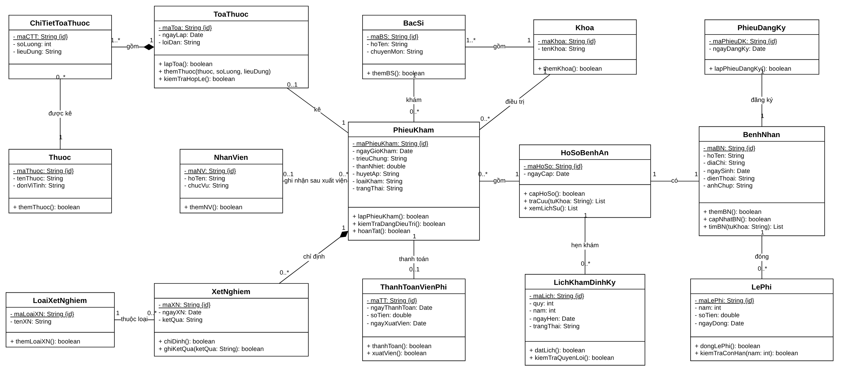
Hình 1. Class Diagram

Câu 3.
Hãy xác định các Actor và các Use Case tổng quát có trong mô tả trên. Sử dụng StarUML, vẽ Use Case Diagram tổng quát cho toàn bộ hệ thống. Mô hình đảm bảo cho phép quản lý toàn bộ các loại thực thể và các xử lý cần thiết liên quan. Lưu file bài làm và mô hình với tên phù hợp.
Actor
Actor | Vai trò
Bệnh nhân | Báo mã hồ sơ để tra cứu, hẹn lịch khám định kỳ, nhận toa thuốc.
NV tiếp nhận | Đăng ký khám lần đầu, thu lệ phí, cấp hồ sơ, tra cứu hồ sơ.
Bác sĩ | Xem lịch sử bệnh án, lập phiếu khám, chỉ định xét nghiệm, lập toa thuốc, khám định kỳ.
NV xét nghiệm | Thực hiện xét nghiệm và ghi kết quả.
Thu ngân | Thu lệ phí và viện phí, hoàn tất thủ tục xuất viện.
NV chăm sóc khách hàng | Hẹn lịch khám định kỳ, ghi nhận phiếu khám vào hồ sơ sau xuất viện.
Quản trị | Quản lý danh mục khoa, bác sĩ, thuốc, loại xét nghiệm.

Use Case tổng quát
ID | Use Case | Actor | Mô tả
UC01 | Quản lý bệnh nhân | NV tiếp nhận | Lưu họ tên, địa chỉ, ngày sinh, điện thoại, ảnh 3x4.
UC02 | Đăng ký khám lần đầu | NV tiếp nhận | Phát phiếu đăng ký khám bệnh và theo dõi sức khỏe cho bệnh nhân lần đầu.
UC03 | Thu lệ phí hằng năm | NV tiếp nhận, Thu ngân | Thu lệ phí quản lý và khám định kỳ của từng năm.
UC04 | Cấp hồ sơ bệnh án | NV tiếp nhận | Cấp hồ sơ (mã hồ sơ, thông tin từ phiếu đăng ký) sau khi có phiếu đăng ký và lệ phí năm.
UC05 | Tra cứu hồ sơ bệnh án | NV tiếp nhận, Bác sĩ, NV chăm sóc, Bệnh nhân | Tìm hồ sơ theo mã hồ sơ, họ tên, điện thoại; xem lịch sử khám.
UC06 | Lập phiếu khám | Bác sĩ | Ghi ngày giờ khám, bác sĩ, khoa, triệu chứng, thân nhiệt, huyết áp.
UC07 | Chỉ định xét nghiệm | Bác sĩ | Chỉ định các xét nghiệm cần thiết cho phiếu khám.
UC08 | Ghi kết quả xét nghiệm | NV xét nghiệm | Thực hiện và ghi kết quả xét nghiệm vào phiếu khám.
UC09 | Lập toa thuốc | Bác sĩ | Kê thuốc điều trị cho triệu chứng của phiếu khám.
UC10 | Thanh toán viện phí và xuất viện | Thu ngân | Thu viện phí, hoàn tất thủ tục xuất viện.
UC11 | Ghi nhận phiếu khám vào hồ sơ | NV chăm sóc khách hàng | Sau xuất viện và thanh toán, ghi nhận phiếu khám, toa thuốc, xét nghiệm vào hồ sơ.
UC12 | Đặt lịch khám định kỳ | Bệnh nhân, NV chăm sóc | Hẹn ngày giờ khám định kỳ theo quý, miễn phí.
UC13 | Thực hiện khám sức khỏe định kỳ | Bác sĩ | Khám theo lịch hẹn, ghi nhận như một lần điều trị nhưng không có bệnh.
UC14 | Quản lý danh mục | Quản trị | Khoa, bác sĩ, nhân viên, thuốc, loại xét nghiệm.

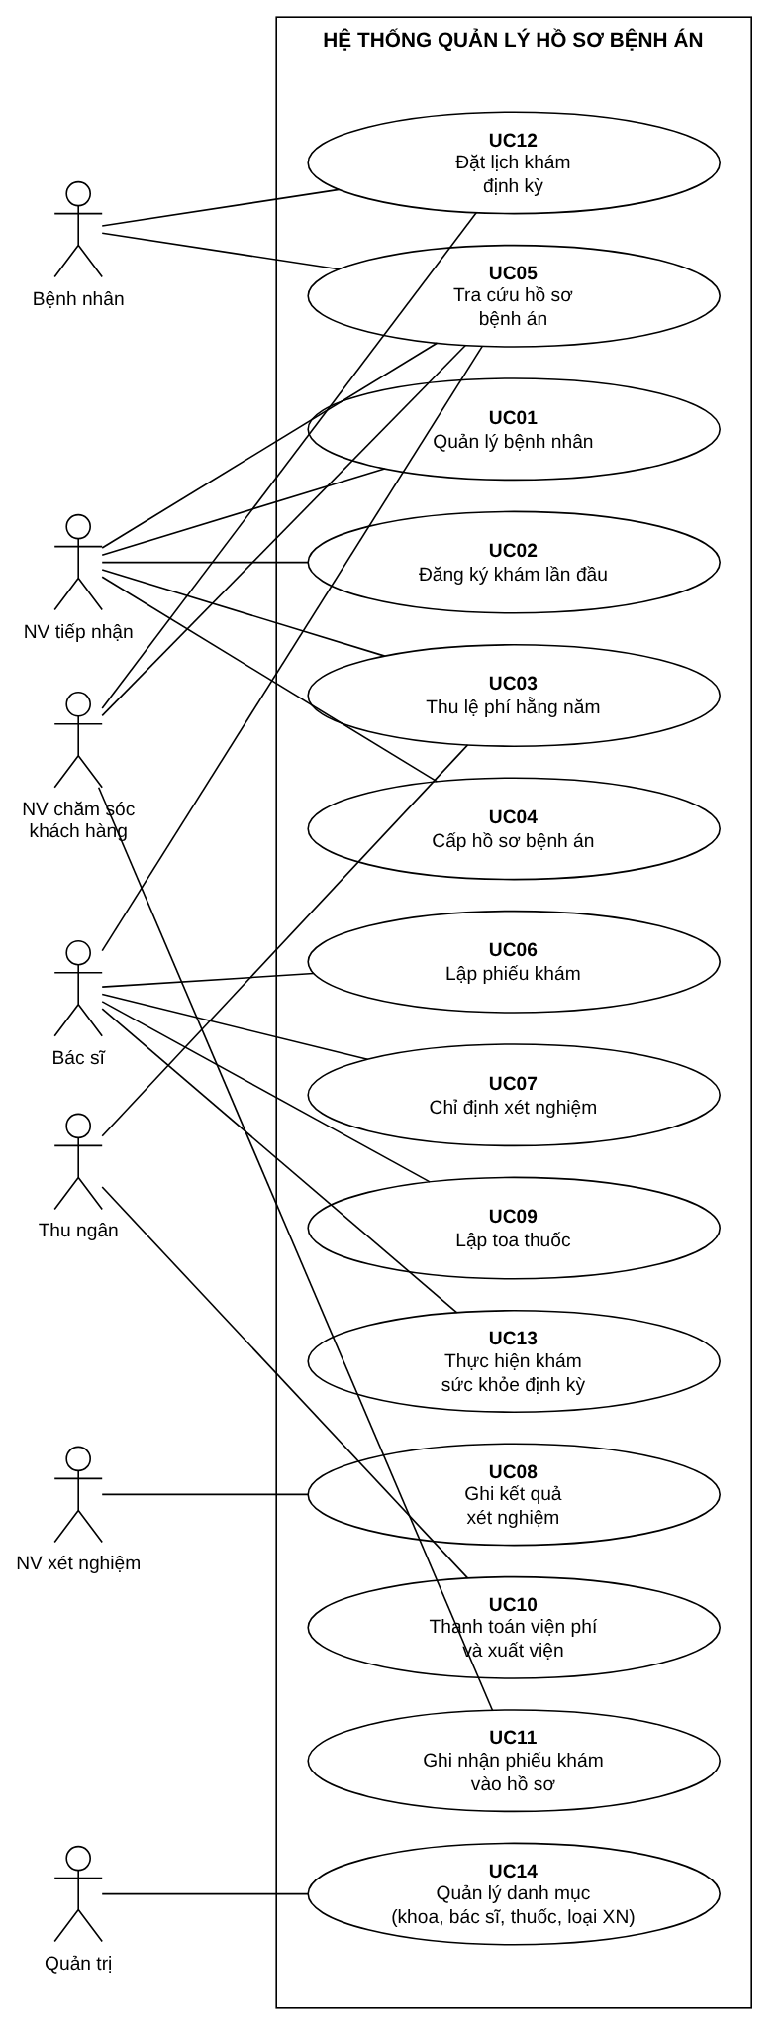
Hình 2. Use Case Diagram tổng quát
Việc chia vai trò nhân viên là quy ước của bài; đề không liệt kê chi tiết các vai trò.

Câu 4.
Vẽ Use Case Diagram phân rã chi tiết hoạt động từ lúc bệnh nhân vào đăng ký khám bệnh, xét nghiệm cho đến khi nhận được toa thuốc.
Phạm vi: từ lúc bệnh nhân vào đăng ký khám bệnh, xét nghiệm cho đến khi nhận được toa thuốc.
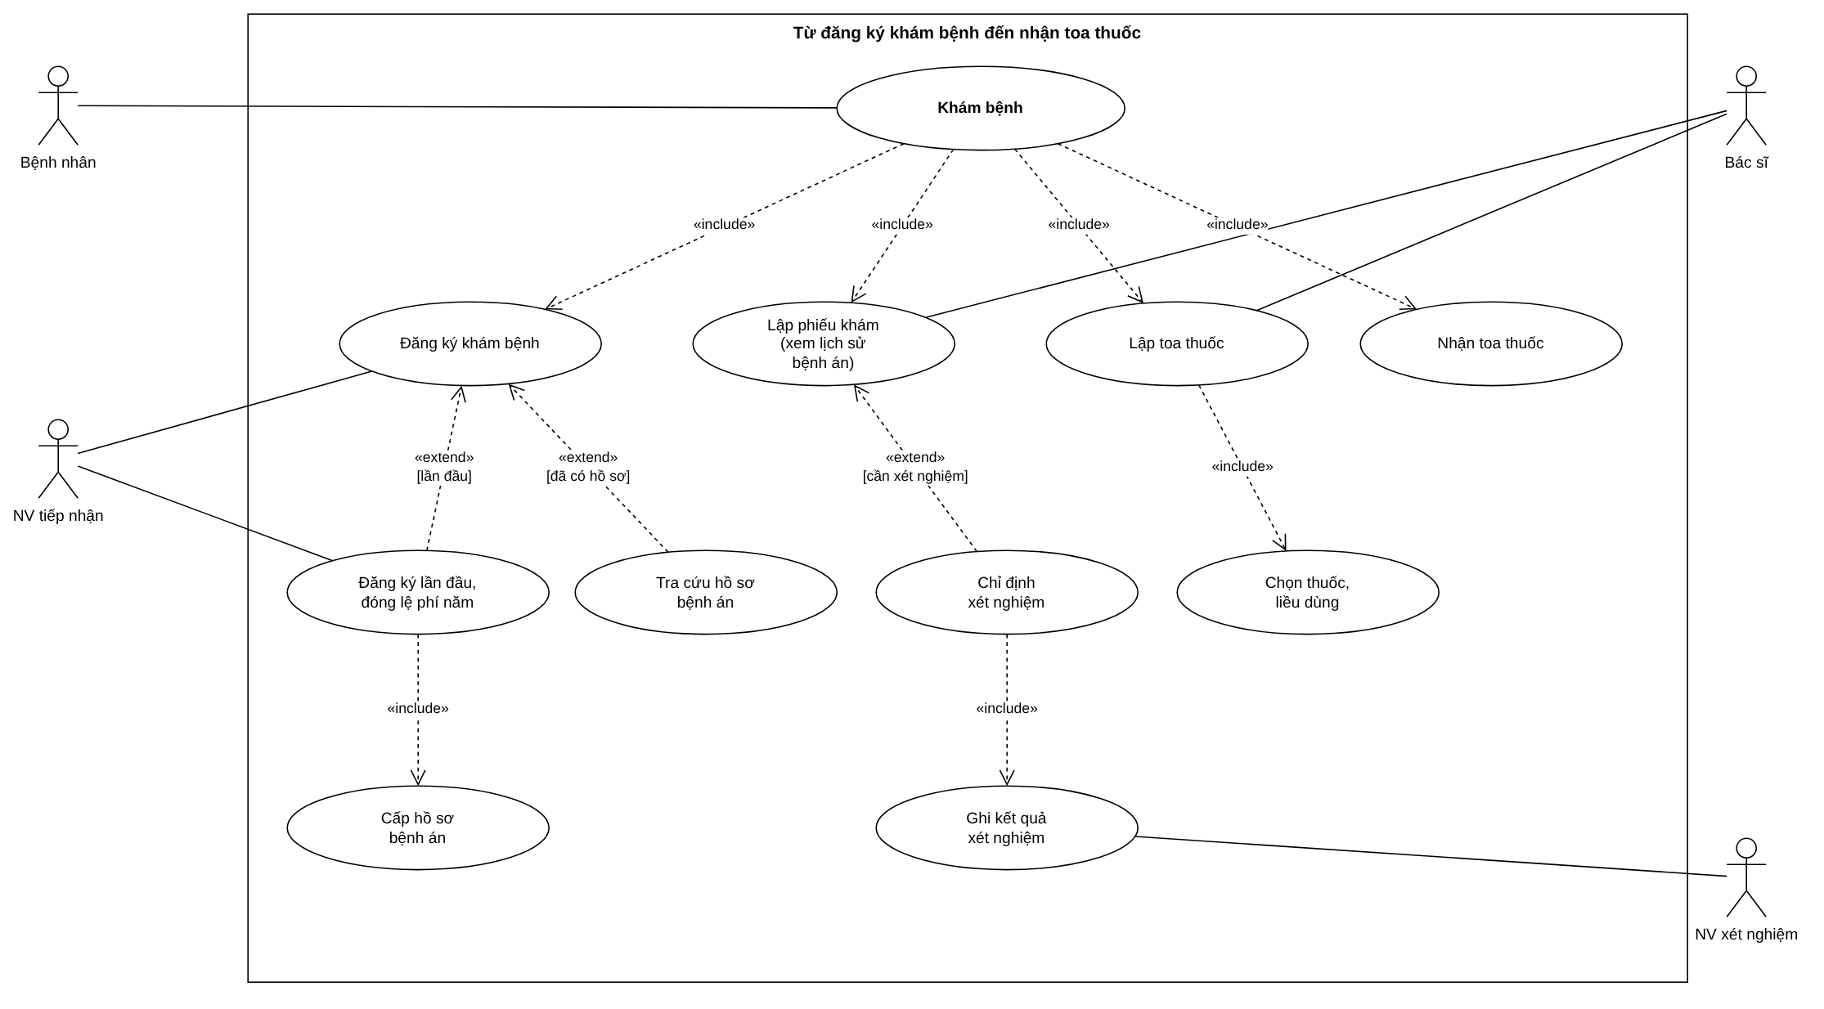
Hình 3. Use Case Diagram phân rã
Use Case | Quan hệ | Mô tả
Đăng ký khám bệnh | include (Khám bệnh) | Bước đầu tiên của mọi lần khám.
Đăng ký lần đầu, đóng lệ phí năm | extend (Đăng ký khám bệnh) | Khi bệnh nhân chưa có hồ sơ; gồm cấp hồ sơ bệnh án.
Tra cứu hồ sơ bệnh án | extend (Đăng ký khám bệnh) | Khi bệnh nhân đã có hồ sơ: báo mã hồ sơ hoặc thông tin tìm kiếm.
Lập phiếu khám | include (Khám bệnh) | Ngày giờ, bác sĩ, khoa, triệu chứng; gồm xem lịch sử bệnh án.
Chỉ định xét nghiệm | extend (Lập phiếu khám) | Khi bác sĩ thấy cần; gồm ghi kết quả xét nghiệm.
Lập toa thuốc | include (Khám bệnh) | Gồm chọn thuốc, liều dùng.
Nhận toa thuốc | include (Khám bệnh) | Bệnh nhân nhận toa, kết thúc luồng.

Câu 5.
Vẽ Activity Diagram cho Câu 4 ở trên. Lưu lại mô hình với tên file phù hợp.
Activity Diagram có 4 swimlane: Bệnh nhân, Nhân viên tiếp nhận, Bác sĩ, Phòng xét nghiệm.
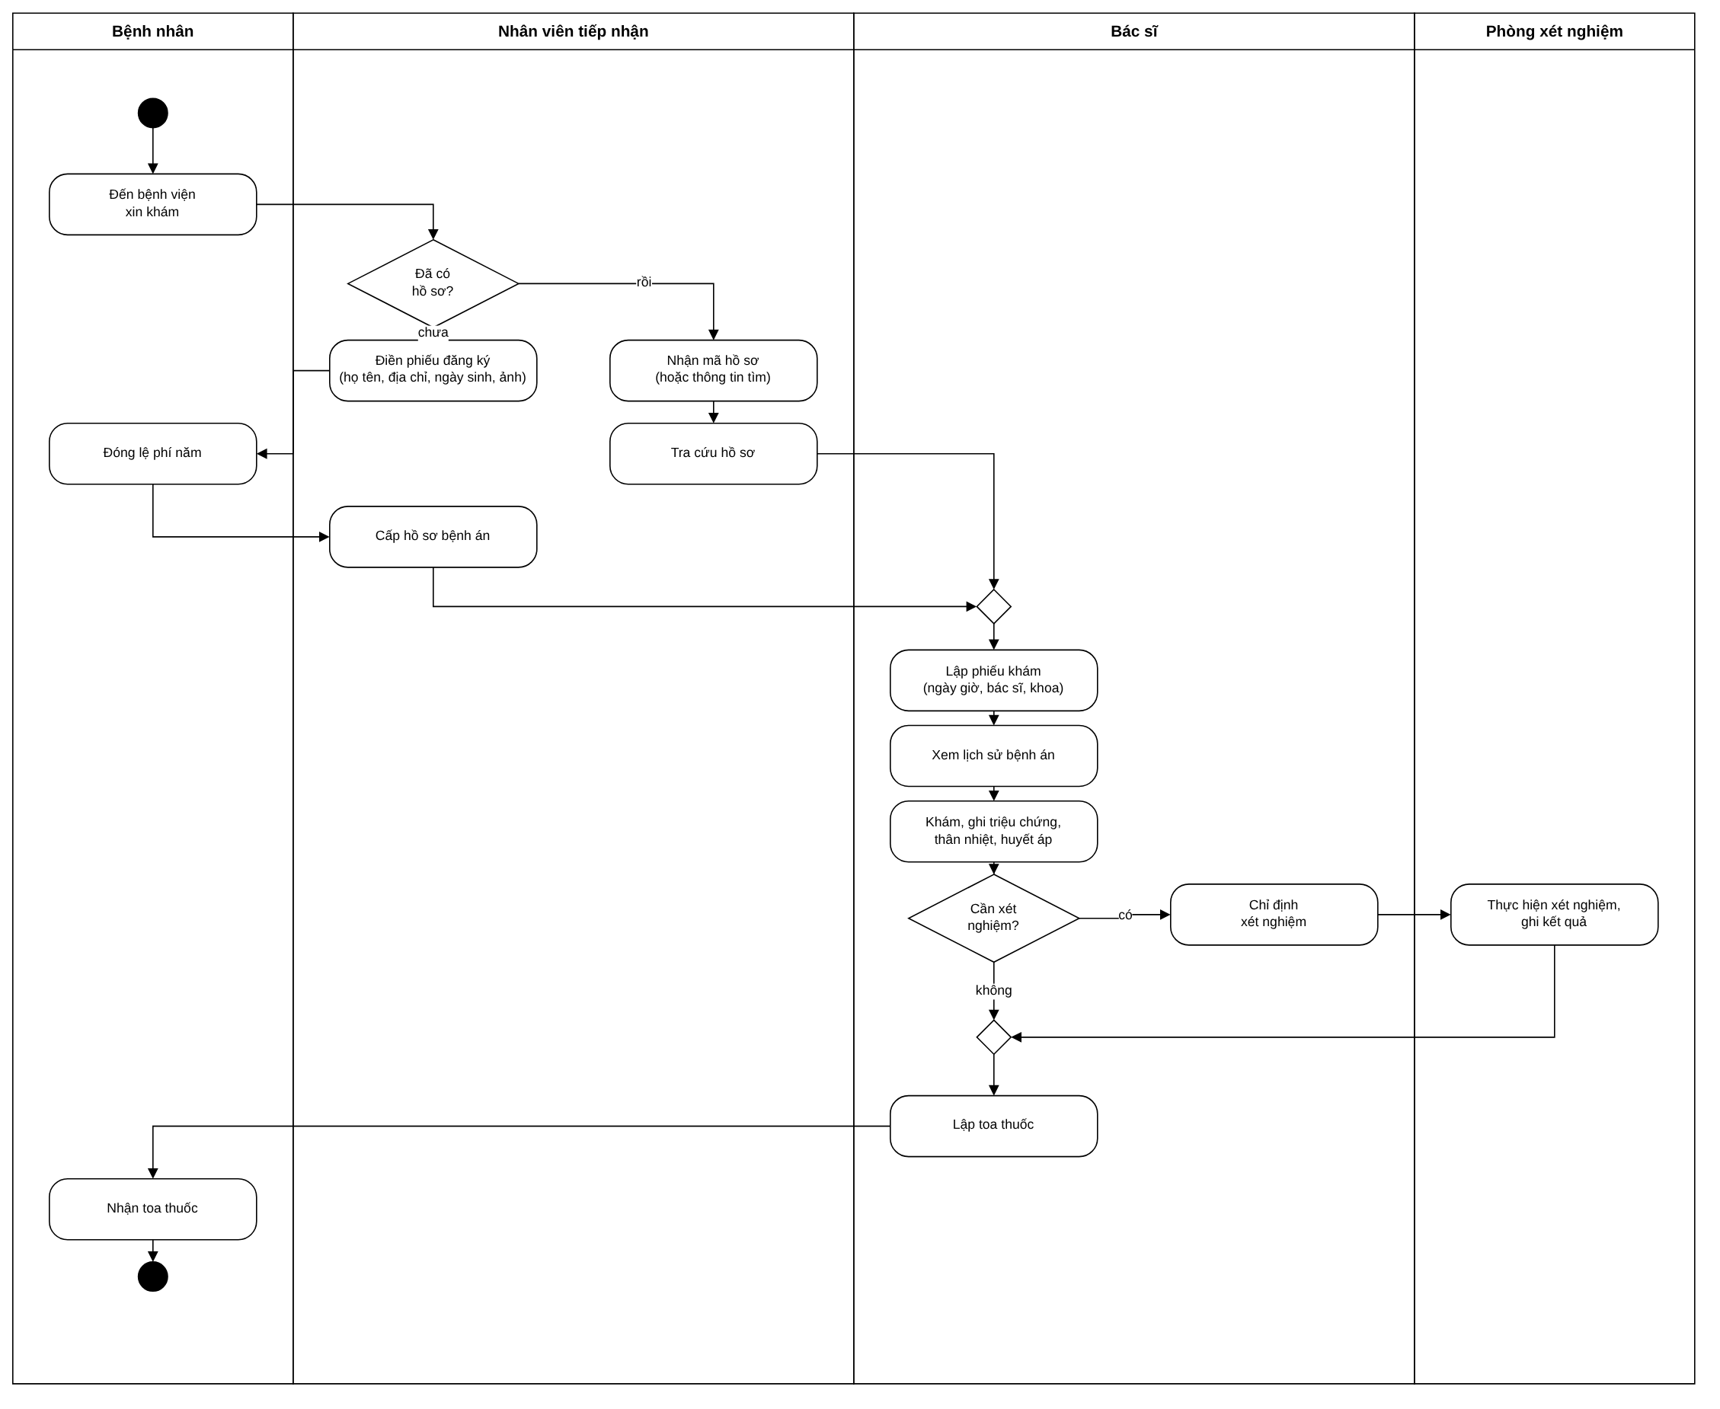
Hình 4. Activity Diagram
- Chưa có hồ sơ: điền phiếu đăng ký, đóng lệ phí năm, được cấp hồ sơ. Đã có hồ sơ: báo mã hồ sơ và tra cứu.
- Bác sĩ lập phiếu khám, xem lịch sử bệnh án rồi khám và ghi triệu chứng.
- Nếu cần xét nghiệm thì chỉ định, phòng xét nghiệm thực hiện và ghi kết quả.
- Bác sĩ lập toa thuốc, bệnh nhân nhận toa.

Câu 6.
Vẽ Sequence Diagram cho nghiệp vụ “Lập toa thuốc” để mô tả quy trình bác sĩ kê toa thuốc cho bệnh nhân sau khi khám bệnh.
Sequence Diagram cho nghiệp vụ “Lập toa thuốc” (Boundary - Control - Entity).
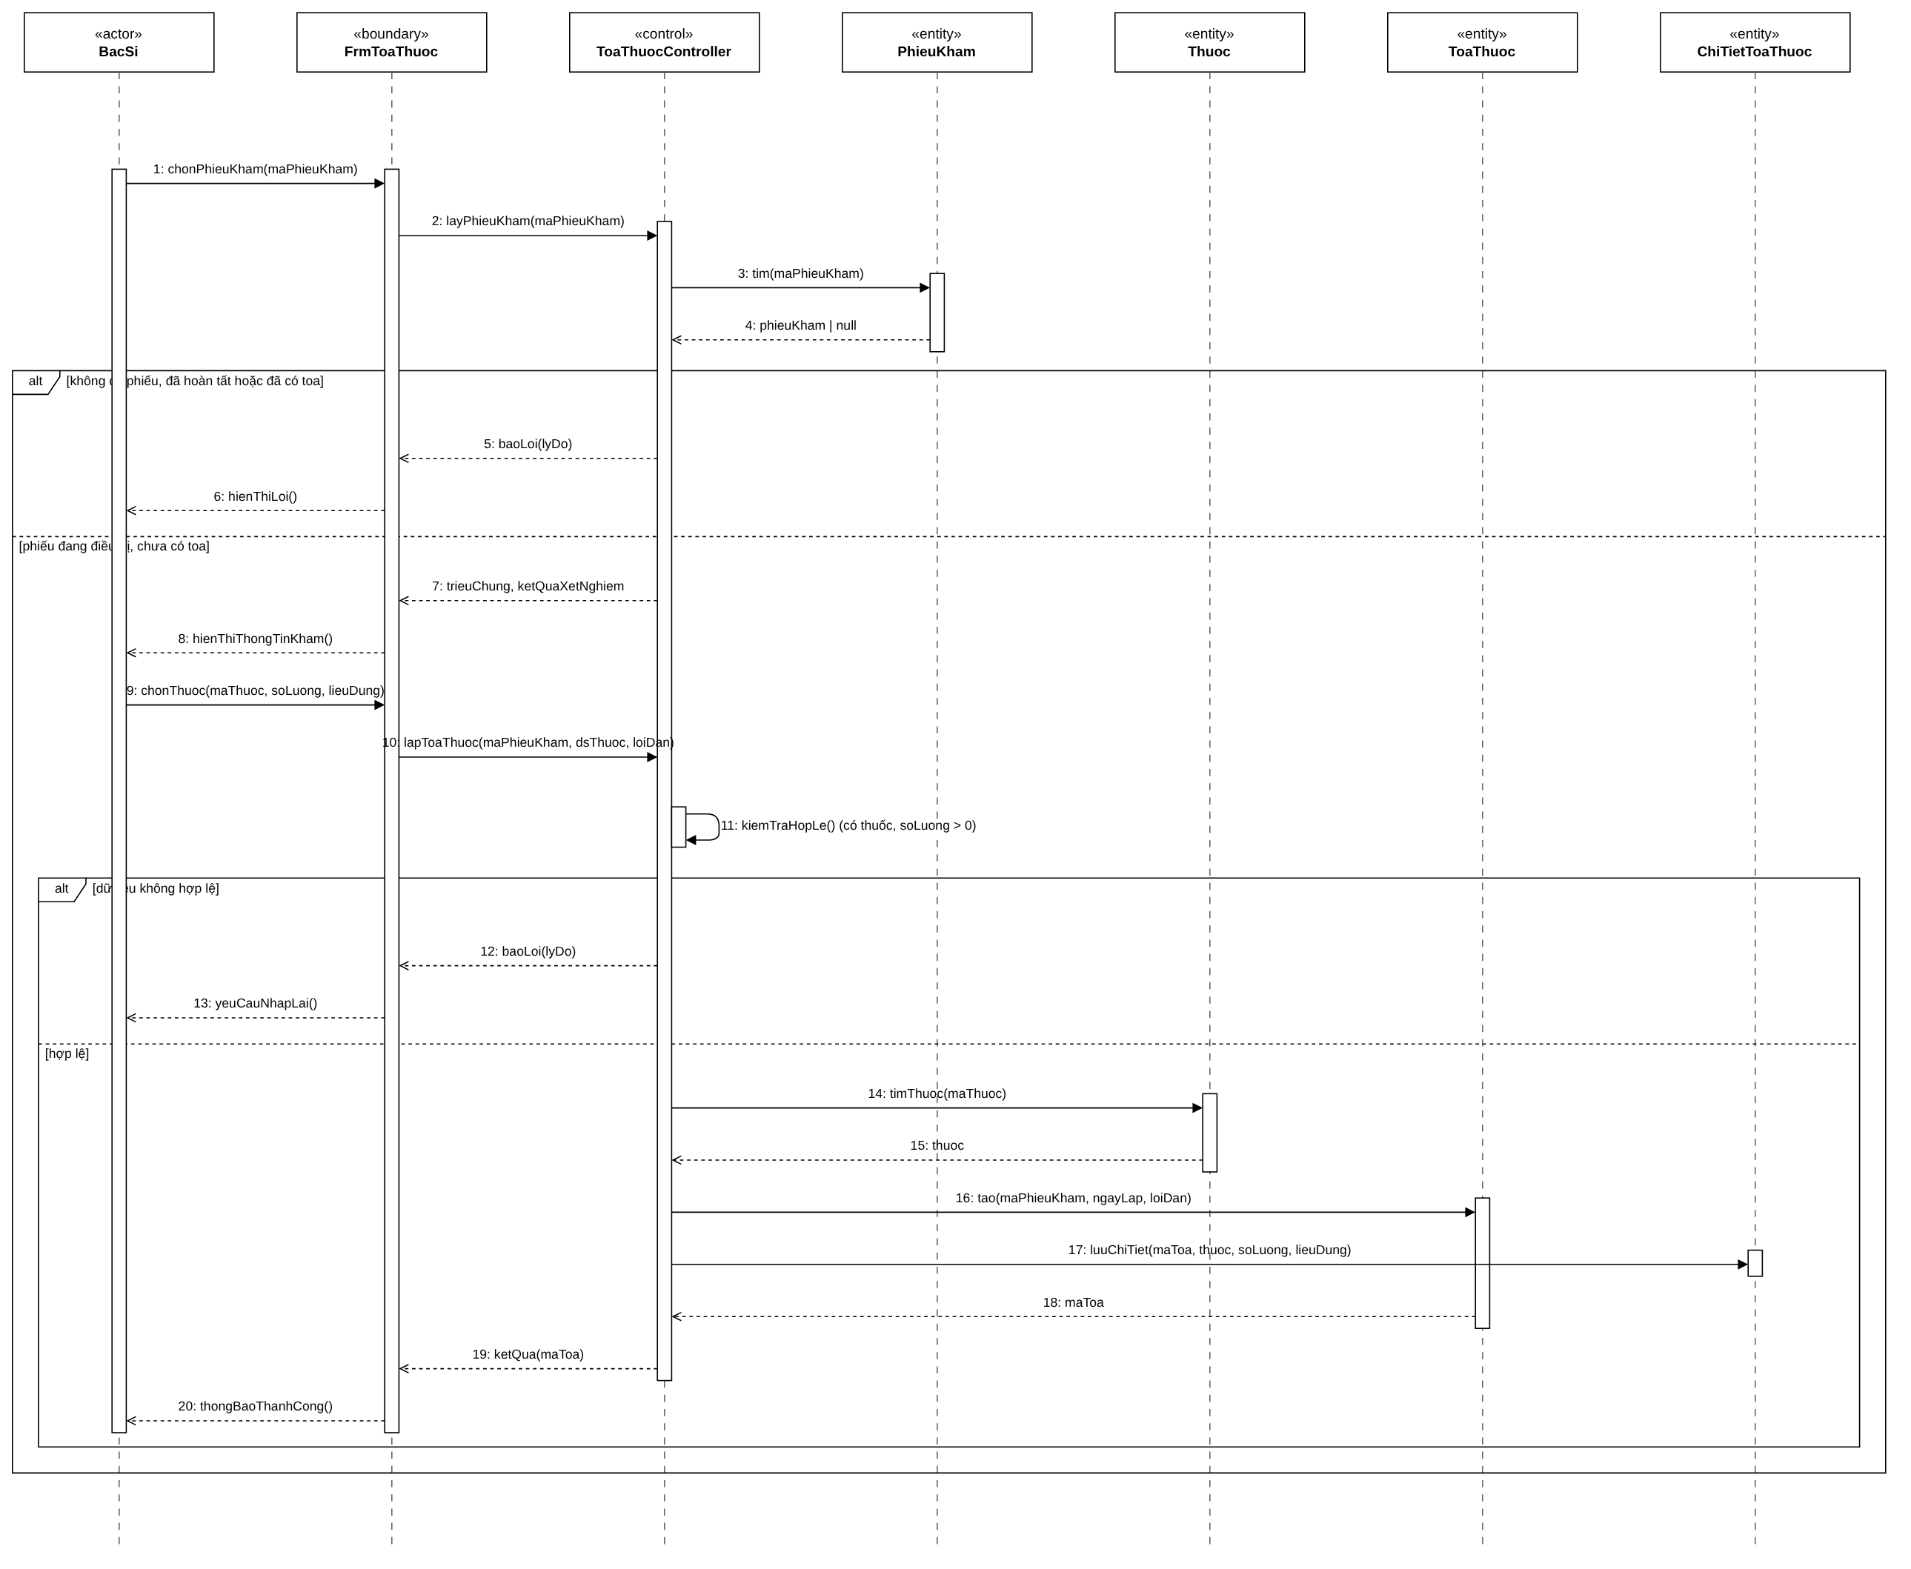
Hình 5. Sequence Diagram
Đối tượng | Vai trò
BacSi | Actor kê toa sau khi khám.
FrmToaThuoc | Lớp biên: hiển thị thông tin phiếu khám, nhập thuốc, số lượng, liều dùng.
ToaThuocController | Lớp điều khiển: kiểm tra phiếu khám và dữ liệu, điều phối tạo toa.
PhieuKham, Thuoc, ToaThuoc, ChiTietToaThuoc | Lớp thực thể ở Câu 1.

Trường hợp lỗi: không có phiếu khám, phiếu đã hoàn tất hoặc đã có toa; hoặc toa không có thuốc, số lượng không hợp lệ.

